**EJERCITACIÓN - SALA 7 - 22/8/22**

DESARROLLO DE ACTIVIDAD # 10

“df”: El comando **df** nos informa sobre la cantidad de espacio en disco que utiliza el sistema de archivos. Más precisamente, nos detalla el espacio total, ocupado y libre de nuestro sistema.

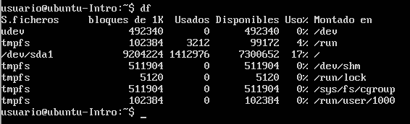

comparativa con Git:

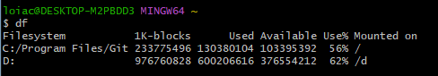

Segun nuestro analisis podemos determinar que el comando df nos permite visualizar como se distribuye el espacio utilizado por Virtual Box. Nosotros a la hora de crear la máquina virtual designamos 10gb de espacio a utilizar, por lo tanto df nos muestra las carpetas asignadas a ese espacio.

“top” El comando top **te permite ver las tareas del sistema que se ejecutan en tiempo real**. Proporciona un buen resumen de tu sistema para verificar rápidamente si algo se destaca que pueda estar causando problemas con tu sitio web o servidor.

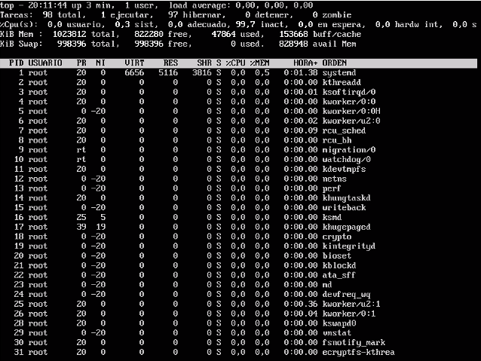

Comparativa con Git:



Deducimos que el comando **top** se utiliza en Git Bash para ver las comparaciones de los resultados que arroja en cada uno de los comandos.

**XUbuntu**:

Este SO incluye Xfce que es un entorno de escritorio estable, ligero y configurable, de ahí su nombre, “X” por Xfce y “Ubuntu” por Linux. Esto resulta en un SO elegante y fácil de usar

Es un software libre y sus requisitos mínimos de uso son:

* Procesador: Intel o AMD 64-bit
* memoria RAM: 1GB
* Espacio de memoria en Disco duro: 8.6GB

Los recursos de sistema recomendados son:

* Procesador: 1.5Ghz Dual Core
* Memoria RAM: 2 GB
* Espacio de memoria del Disco Duro recomendado: como mínimo 20 GB

Se puede acceder a la consola de comandos al presionar clic derecho en el escritorio y después seleccionar “Open Terminal Here”

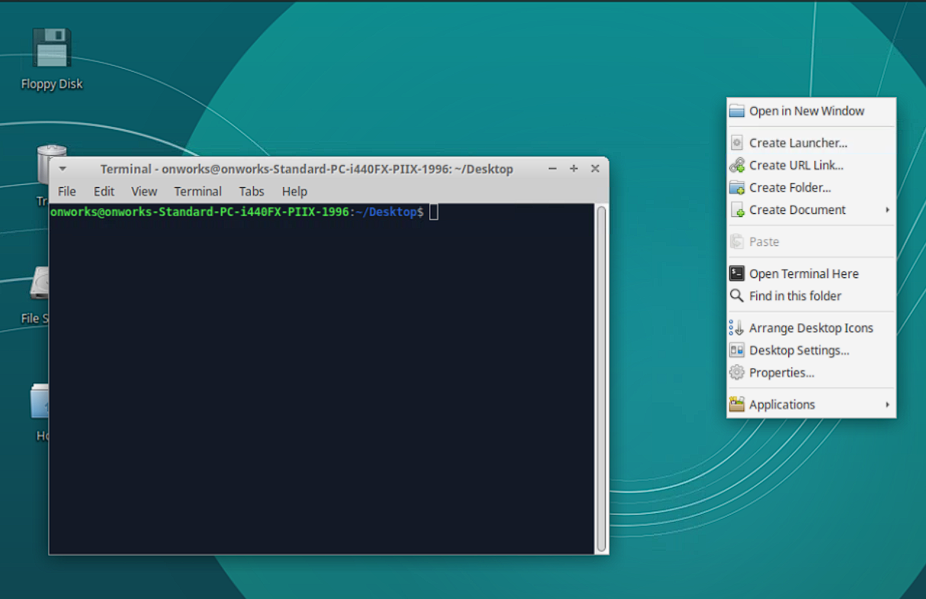

Si bien el SO incluye todos los programas necesarios para su correcto uso, se pueden instalar otras aplicaciones, juegos y herramientas, principalmente desde la “Ubuntu software center” o centro de software de Ubuntu.

Este sería el paso a paso de la instalación:

Ubuntu: Cómo instalar un programa

Abre el Centro / Gestor de Software.

Busca la app que quieras tener y pulsa en Instalar.

Ve a la web del programa.

Descarga el archivo de instalación .deb.

Ejecútalo y dale a instalar.

Por último, abre la Terminal de comandos.

Escribe sudo apt-get install [nombre del paquete a instalar]

Screenshot del File explorer: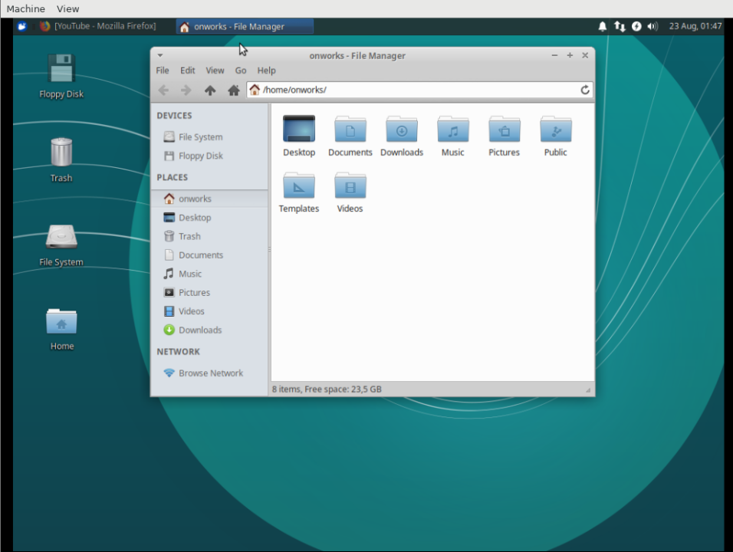

Screenshot de los juegos instalados

